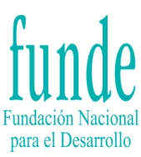
Promoviendo la Cultura Democrática en la Juventud Centroamericana

Guía de Trabajo: Diálogos con Acción
Talleres “Dialogando sobre Democracia”
OBJETIVOS
La metodología del proceso dialógico creativo tiene como objetivos:
- Romper el cascarón del silencio ciudadano
- Producir un cambio mental en el proceso del pensamiento individual y colectivo
- Generar respeto mutuo y reciprocidad a partir del entendimiento de las diferencias como riquezas
- Desarrollar la capacidad creativa colectiva
- Desarrollar la capacidad de generar ideas y de transformarlas en proyectos y los proyectos en acción

MOVIMIENTOS DEL PENSAMIENTO CREATIVO

Divergente  Considerar muchas y diferentes alternativas: generar, producir, fluir, expandir. Permite abrir las posibilidades existentes en una situación determinada.  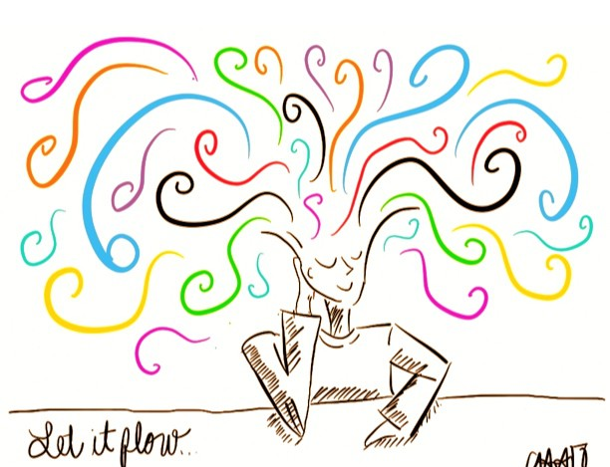 |  | Convergente  Es el movimiento que permite cerrar, evaluar, analizar, seleccionar, decidir. Después de la apertura que provoca el pensamiento divergente, hace falta converger para que el proceso creativo resulte en algo concreto.  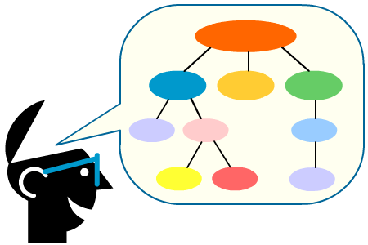

FASES DEL PROCESO DIALÓGICO-CREATIVO

- Generar ideas. Se usa el pensamiento divergente para hacer lluvia de ideas. Esta parte es individual.
- Filtrar ideas. Empieza el pensamiento convergente. Las ideas evalúan, seleccionan y clasifican. Las aportaciones individuales pero compartidas con todos.
- Elaborar ideas. Se organizan las ideas discutidas de forma gráfica: un mapa mental. Es una actividad grupal. Utilizar cartel y marcadores.
- Presentar ideas. Los grupos presentan a los demás cómo organizaron y pulieron las ideas generadas al principio.
- Intercambiar ideas. Es la etapa de dialogar sobre las presentaciones de cada grupo entre todos.

PREGUNTAS GENERADORAS PARA EL DIÁLOGO

La mitad de los grupos dialogará sobre el presente:
¿Cómo es la democracia en… (nombre del país)?
La otra mitad dialogará sobre el futuro:
¿Qué democracia queremos construir en nuestra generación? ¿Cómo lo haremos?

ETAPAS Y HERRAMIENTAS
Pregunta generadora | Técnicas para Generar ideas | Técnicas para filtrar ideas | Técnicas para elaborar ideas
¿Cómo es la democracia en… (nombre del país)? | Lluvia de ideas para el Cesto de ideas | Crisol de ideas:  - Matamoscas: eliminar las ideas  - Espejo: reflexionar más sobre las ideas  - Caja: guardar las ideas aprobadas | Mapa mental radial
¿Qué democracia queremos construir en nuestra generación? ¿Cómo lo haremos? | Lluvia de ideas para el Mural de ideas | Etiquetando ideas:  - Rojo: eliminación  - Amarillo: duda (volver a discutir)  - Verde: aprobación | Mapa mental de espina de pez
TÉCNICAS PARA ELABORAR Y PRESENTAR IDEAS
Mapa mental radial
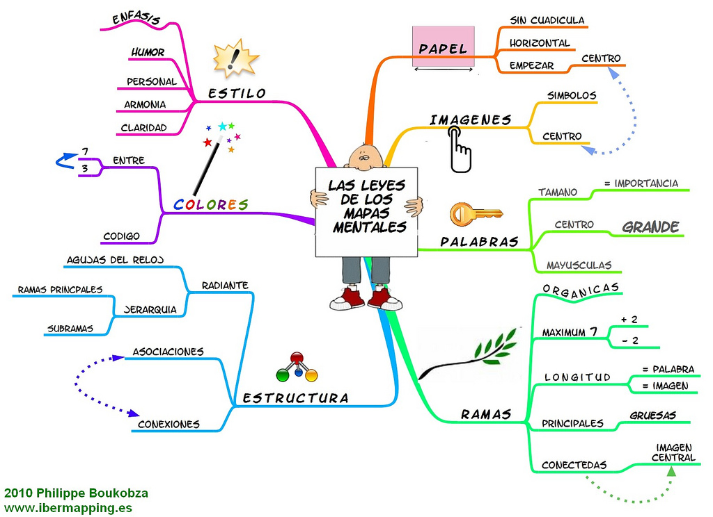
Mapa mental de espina de pez (diagrama de Ishikawa)
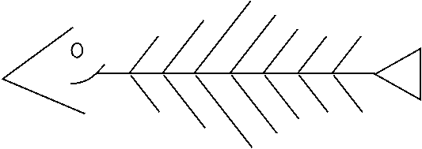
¿Cómo?

¿Cómo?

¿Cómo?

¿Cómo?

¿Cómo?

¿Cómo?

¿Cómo?

¿Qué?
Bibliografía:
Angélica Sátiro (2011). Diálogos con acción. Manual para formadores. Pp. 6 – 13. Más información: www.crearmundos.net

